***Iniciar un nuevo Repositorio***

1. Crea el repositorio en Github Online
2. ***NO*** crear el archivo “Readme” porque ya no podríamos ver los comandos de configuración
3. Comando “git init”
4. Comando “git add .”
5. Comando “git commit -m ‘Mensaje’ ”
6. Comando “git push -u origin”

***Comandos básicos***

* Pwd: Sirve para saber la carpeta donde estamos
* Cd “ruta”: Sirve para movernos entre carpetas
* Touch sirve para generar un archivo al vuelo
* Nano crea un archivo, posteriormente añades el contenido y presionar “ctrl + o” para guardar, seguido de “ctrl + x” para salir
* Nano “Nombre del archivo”: Lo mismo que el nano por si solo, pero aquí evitamos nombrar el archivo ya que desde el inicio ya lo añadiste
* Mkdir: Crear directorios (carpetas)
* Git status: Sirve para validar cuales son los archivos que han sufrido cambios
* Git commit -m “Mensaje”: Sirve para añadir un comentario acerca de que fue lo que se hizo en el cambio que se subirá al repositorio
* Git add .: Sirve para añadir un cambio dentro del repositorio
* Git push: Sirve para subir el archivo o cambio al repositorio

***Comandos de Ramas***

* Git Branch “Nombre”: Sirve para crear una nueva rama dentro del repositorio
* Git checkout “Nombre”: Sirve para cambiar entre ramas
* Git Branch -d “Nombre”: Sirve para eliminar una rama especifica

***Comandos para restaurar una versión de git (por problemas con la actual)***

* Git log: Mostrará los id de los commit del git
* Git checkout “id_commit”: Hará que se restaure el repositorio hasta el ultimo commit donde se encuentra una versión estable
* Git checkout --: Sirve para regresar un commit atrás

***¿Cómo levantar un servidor con git?***

1. Ir a Settings
2. Seleccionar del lado izquierdo la opción “Pages”
3. Dentro de la opción “Branch” cambiar de “None” a “Main”
4. Esperar algunos minutos (Dani sugirió 2)
5. Dar click a “Visit Site”
6. Copiar la liga para que cualquiera pueda ver nuestro trabajo sin tener que comprar un host y un dominio

***Estructura de un repositorio de git y como funcionan los comandos***

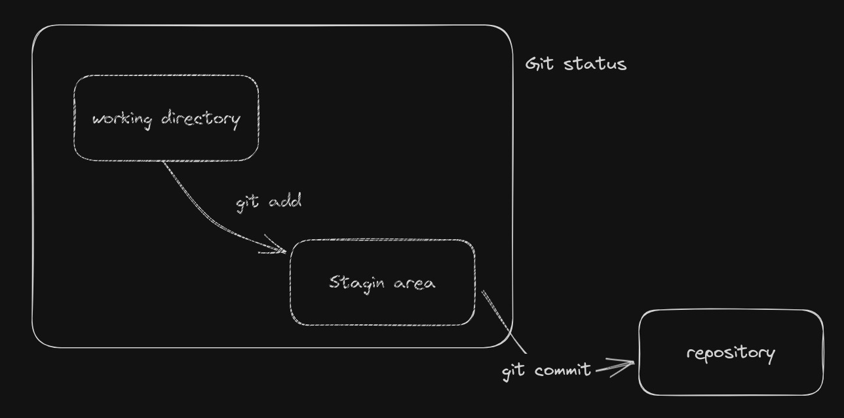

***Flujo de trabajo para subir un cambio al repositorio***

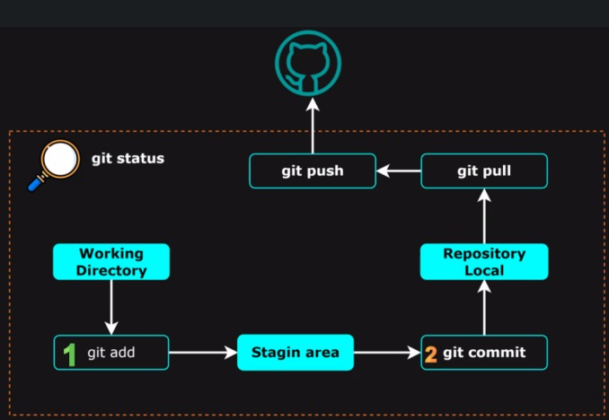

***Como compartir el repositorio con alguien mas***

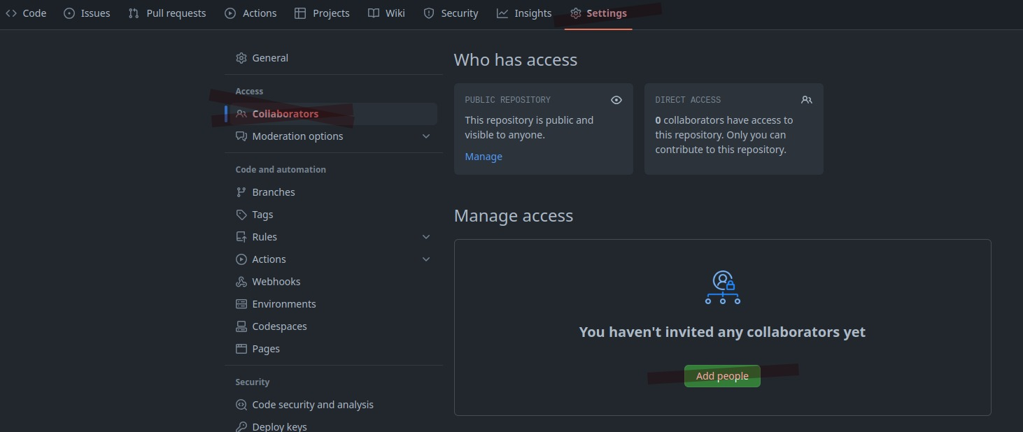

***Estructura DOM***

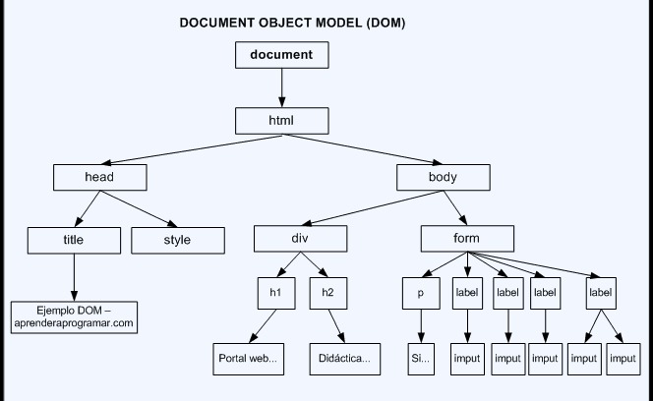

***Estructura HTML5***

